Espejo hecho por ti mismo
Vas a abrir tu propia cuenta de Hazlo tú mismo en TikTok y tienes un presupuesto ajustado. Quieres mostrar al mundo cómo hacer su propio espejo para animar su espacio vital. Encontraste un espejo octogonal normal en un mercadillo, pero el marco está roto. Mediste 11 pulgadas como la longitud del lado, y la apotema es de 26.5 pulgadas. Tienes que ordenar la moldura para construir un marco y pintura para hacerlo resaltar. Tu presupuesto no da margen para desperdiciar materiales. La moldura que encontraste tiene 3 pulgadas de ancho, y quieres que los lados del marco sean cada uno de 24.5 pulgadas. ¿Qué cantidad de molduras necesitas pedir? ¿Cuánta pintura necesitarás?

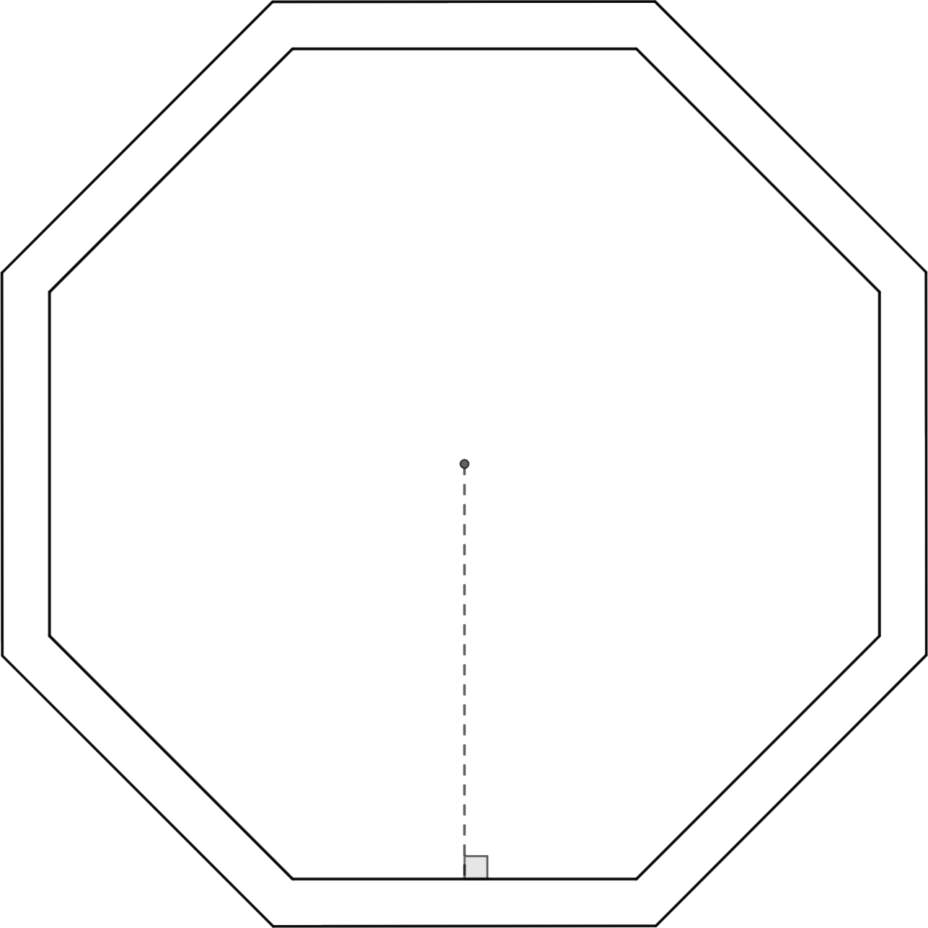

Longitud de la moldura: __________
Pintura suficiente para cubrir: __________

